Итоги работы муниципальной пилотной площадки
по внедрению ФГОС НОО (2014-2015 учебный год)
4 «А» класс – УМК «Начальная школа 21 века», учитель Садыкова Н.В.
4 «Б» класс – УМК «Школа 2100», учитель Головнёва Л.А.
4 «В» класс – УМК «Школа России», учитель Филичкина О. А.

Результаты диагностических исследований уровня предметных достижений обучающихся 4 классов (май 2015г.)
Класс | Освоил базовый уровень |  | Достиг базового уровня подготовки |  | Достиг как базового, так и повышенного уровня подготовки |  | Не освоил базовый уровень
 | чел. | % | чел. | % | чел. | % | Всего:
 |  |  |  |  |  |  | чел. | %
4 «А» | 26 | 100 | 17 | 65 | 9 | 35 | - | -
4 «Б» | 25 | 100 | 10 | 40 | 15 | 60 | - | -
4 «В» | 22 | 100 | 12 | 55 | 10 | 45 | - | -
Итого: | 73 | 100 | 39 | 53 | 34 | 47 | 0 | 0

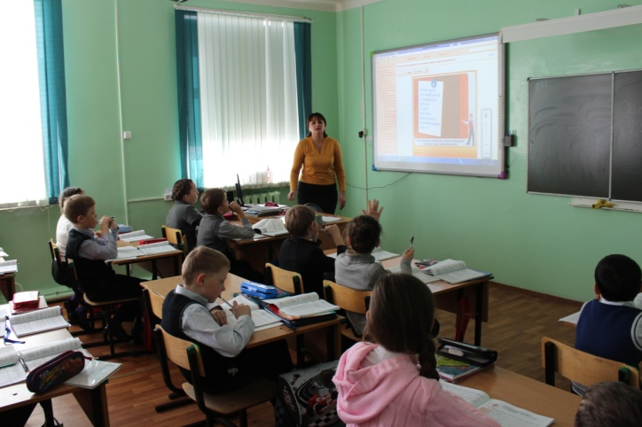
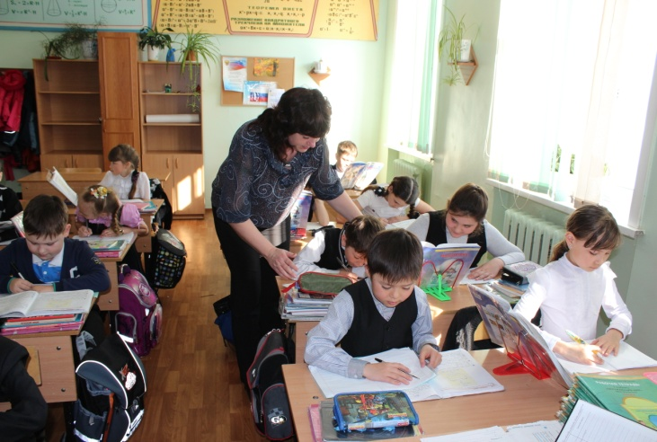

ИТОГИ РЕАЛИЗАЦИИ ФГОС
НАЧАЛЬНОГО ОБЩЕГО ОБРАЗОВАНИЯ

2011-2012 гг.
(5121 обучающийся 1-х классов общеобразовательных учреждений из 19 муниципальных образований Сахалинской области)
Не освоили  базовый уровень | Освоили  базовый уровень | Освоили базовый и повышенный уровни
6,8% | 93,2% | 71,0%
2012-2013 гг.
(5244 обучающийся 2-х классов общеобразовательных учреждений из 19 муниципальных образований Сахалинской области)
Не освоили  базовый уровень | Освоили  базовый уровень | Освоили базовый и повышенный уровни
16,5% | 83,5% | 68,5%
2013-2014 гг.
(5107 обучающийся 3-х классов общеобразовательных учреждений из 18 муниципальных образований Сахалинской области)
Не освоили  базовый уровень | Освоили  базовый уровень | Освоили базовый и повышенный уровни
9,7% | 90,3% | 35,5%
2014-2015 гг.
(5252 обучающийся 4-х классов общеобразовательных учреждений из 18 муниципальных образований Сахалинской области)
Не освоили  базовый уровень | Освоили  базовый уровень | Освоили базовый и повышенный уровни
6,6% | 93,4% | 54,2 %
(из 5252 обучающийся 4-х классов 65 обучающийся МБОУ СОШ № 2 г. Долинск)
Не освоили  базовый уровень | Освоили  базовый уровень | Освоили базовый и повышенный уровни
5 чел. (0, 09 %) | 40 чел. (0, 76 %) | 20 чел. (0,38%)

ОСНОВНЫЕ РЕЗУЛЬТАТЫ РАБОТЫ ОРГАНИЗАЦИИ ВНЕУРОЧНОЙ ДЕЯТЕЛЬНОСТИ В МБОУ СОШ №2
- Появление возможности выбора широкого спектра занятий, направленных на развитие школьников.
- Соединение базового и дополнительного образования.
- Творческое развитие учащихся в системе дополнительного образования и внеурочной деятельности.
- Формирование и расширение образовательного и воспитательного пространства.
- Организация совместной работы с родителями.
- Создание образовательного пространства школы как пространства выбора для учащихся.
- Организация отдыха и досуга детей во второй половине дня.
- Разнообразие и качество работы кружков, секций, студий в системе дополнительного образования.
- Создание максимально комфортных условий в школе.
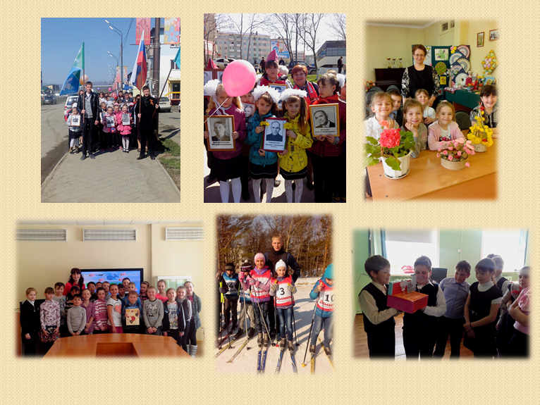

Системой дополнительного образования в 1-4 классах МБОУ СОШ №2 охвачены 100% обучающихся. Внеурочные занятия проходят систематически, занятия проходят по расписанию, удовлетворяющему и учеников и родителей. Занятия проводятся в форме экскурсий, кружков, секций, круглых столов, КВНов, школьных научных обществ, олимпиад, соревнований, поисковых и научных исследований и т.д.
В соответствии с ФГОС НОО внеурочная деятельность рассматривается как важная и неотъемлемая часть образовательного процесса детей младшего школьного возраста. Содержание программы ВУД для 1-4 классов организовано по следующим 5 направлениям развития личности детей: общекультурное, общеинтеллектуальное, социальное, духовно – нравственное и спортивно – оздоровительное.

ОСНОВНЫЕ НАПРАВЛЕНИЯ | КРУЖКИ, СТУДИИ, ТВОРЧЕСКИЕ МАСТЕРСКИЕ
- Общекультурное  - Социальное  - Духовно-нравственное  - Общеинтеллек -  туальное  - Спортивно-оздоровительное | - Риторика  - Детский музыкальный театр  - Китайская культура  - Студия психологического общения  - Студия лепки  - Лоскутное шитьё  - Азбука дорожного движения  - Волшебный мир оригами  - Рукоделие  - Юный пожарный  - Юный биолог  - Азбука нравственности  - В мире книг  - Мир деятельности  - Я - исследователь  - Путешествие в геометрию  - Информатика в играх и задачах  - Математика и конструирование  - Read up / Почитай!  - Умники и умницы  - Здоровый образ жизни  - Подвижные игры  - Спортивная карусель  - Азбука здоровья
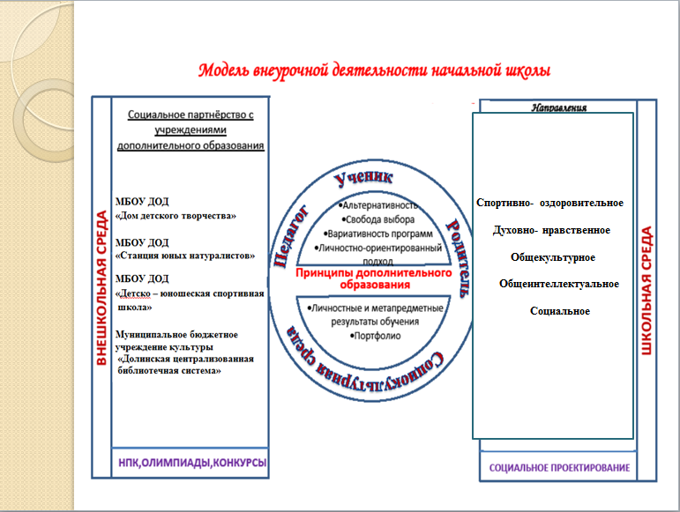
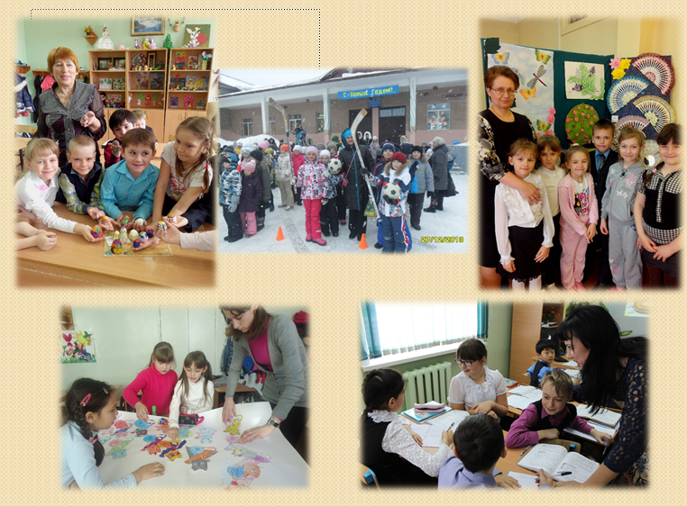

Сайт школы http://dolinsk-school2.ucoz.ru

